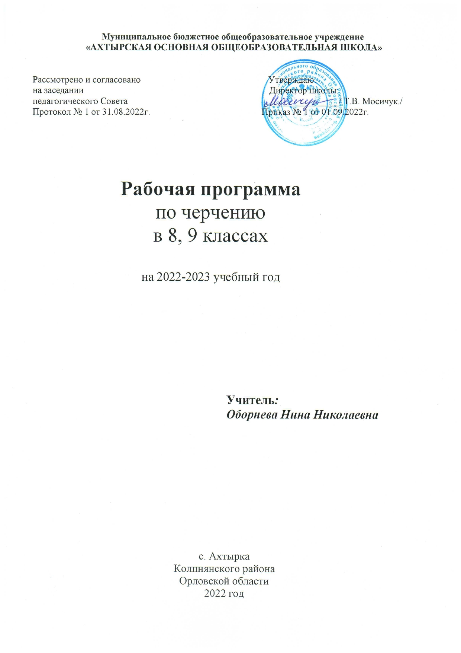
Данная рабочая учебная программа составлена на основе Федерального государственного стандарта по черчению и программы по черчению А.Д.Ботвинникова для общеобразовательных учреждений в соответствии с содержанием учебника для 8-9 кл. общеобразовательных учреждений/А.Д. Ботвинников, В.Н. Виноградов, И.С. Вышнепольский. – М.: ООО «Издательство Астрель»: ООО «Издательство АСТ», 2014; обязательного минимума содержания основного общего образования по черчению (Приказ МО РФ № 1236 от 19.05.1998г.). Отличительных особенностей по сравнению программой - сокращение количества часов в 9 классе до 17.
Оптимальное изучение программы предполагает 34 учебных часа в год в 8 классе и 17 часов в 9 классе. Ботвинников А.Д. Черчение: Учеб. для 8-9 кл. общеобразоват. учреждений/А.Д. Ботвинников, В.Н. Виноградов, И.С. Вышнепольский. – М.: ООО «Издательство Астрель»: ООО «Издательство АСТ», 2009 (данная книга является основным учебником по черчению, который соответствует действующей программе, утвержденной Министерством образования Российской Федерации.
РЕЗУЛЬТАТЫ ОСВОЕНИЯ КУРСА
Личностные образовательные результаты
Основные личностные образовательные результаты, достигаемые в процессе подготовки школьников в области черчения:
- развитие познавательных интересов и активности при изучении курса черчения;
- воспитание трудолюбия и ответственности за качество своей деятельности;
- овладение установками, нормами и правилами организации труда;
- готовность и способность обучающихся к саморазвитию и личностному самоопределению на основе мотивации к обучению и познанию;
- готовность и способность обучающихся к формированию ценностно-смысловых установок: формированию осознанного, уважительного и доброжелательного отношения к другому человеку, его мнению и мировоззрению;
- формирование целостного мировоззрения, соответствующего современному уровню развития науки и общественной практике, учитывающего социальное, культурное, языковое, духовное многообразие современного мира;
- формирование коммуникативной компетентности в общении и сотрудничестве со сверстниками и взрослыми в процессе образовательной, общественно полезной и творческой деятельности, готовности и способности вести диалог и достигать в нём взаимопонимания;
- ;формирование освоение социальных норм, правил поведения, ролей и форм социальной жизни в группах и сообществах, включая взрослые и социальные сообщества;
- развитие правового мышления и компетентности в решении моральных проблем на основе личностного выбора, формирование нравственных чувств и нравственного поведения, осознанного и ответственного отношения к собственным поступкам.
Метапредметные результаты
Основные метапредметные образовательные результаты, достигаемые в процессе подготовки школьников в области черчения:
- определение цели своего обучения, постановка и формулировка новых задач в учебе;
- планирование пути достижения целей, в том числе альтернативных;
- способность соотносить свои действия с планируемыми результатами, корректировать свои действия в соответствии с изменяющейся задачей;
- умение оценивать правильность выполнения учебной задачи;
- владение основами самоконтроля, самооценки, принятия решений и осуществления осознанного выбора в учебной и познавательной деятельности;
- способность определять понятия, классифицировать, самостоятельно выбирать основания и критерии, устанавливать причинно-следственные связи, строить логическое рассуждение, умозаключение (индуктивное, дедуктивное и по аналогии) и делать выводы;
- организация учебного сотрудничества и совместной деятельности с учителем и сверстниками; работа индивидуально и в группе: умение находить общее решение и разрешать конфликты на основе согласования позиций и учёта интересов; формулировать, аргументировать и отстаивать своё мнение;
- овладение базовыми предметными и межпредметными понятиями, отражающими существенные связи и отношения между объектами и процессами;
- формирование и развитие компетентности в области использования информационно-коммуникационных технологий;
использование различных способов поиска (в справочных источниках и открытом учебном информационном пространстве Интернета), сбора, обработки, анализа, организации, передачи и интерпретации информации в соответствии
- ПЛАНИРУЕМЫЕ РЕЗУЛЬТАТЫ ИЗУЧЕНИЯ КУРСА.
- Планируемые результаты освоения обучающимися основной образовательной программы основного общего образования уточняют и конкретизируют общее понимание личностных, метапредметных и предметных результатов как с позиции организации их достижения в образовательном процессе, так и с позиции оценки достижения этих результатов. Планируемые результаты сформулированы к каждому разделу учебной программы. Планируемые результаты, характеризующие систему учебных действий в отношении опорного учебного материала, размещены в рубрике «Выпускник научится …». Они показывают, какой уровень освоения опорного учебного материала ожидается от выпускника. Эти результаты потенциально достигаемы большинством учащихся и выносятся на итоговую оценку как задания базового уровня (исполнительская компетентность) или задания повышенного уровня (зона ближайшего развития). Планируемые результаты, характеризующие систему учебных действий в отношении знаний, умений, навыков, расширяющих и углубляющих опорную систему, размещены в рубрике «Выпускник получит возможность научиться …». Эти результаты достигаются отдельными мотивированными и способными учащимися; они не отрабатываются со всеми группами учащихся в повседневной практике, но могут включаться в материалы итогового контроля.
- Раздел Введение. Техника выполнения чертежей и правила их оформления. Выпускник научится:
- приводить примеры использования графики в жизни, быту и профессиональной деятельности человека;
- рациональным приемам работы с чертежными инструментами;
- пользоваться государственными стандартами (ЕСКД), учебником, учебными пособиями, справочной литературой;
- выполнять простейшие геометрические построения;
- выполнять графические работы с использованием инструментов и приспособлений;
- соблюдать требования к оформлению чертежей.
- Ученик получит возможность:
- сформировать начальные представления о черчении;
- подробно ознакомиться с историей развития чертежа и вкладом выдающихся русских изобретателей и инженеров в развитие чертежа;
- приводить примеры графических изображений, применяемых в практике.
- Раздел Чертежи в системе прямоугольных проекций.
- Выпускник научится:
- выбирать главный вид и оптимальное количество видов на комплексном чертеже отдельного предмета;
- определять необходимое и достаточное число видов на чертежах и правильно располагать их на формате;
- читать и выполнять виды на комплексных чертежах отдельных предметов;
- Ученик получит возможность:
- познакомиться с историей машинной графики, возможностями компьютерной графики, технологией проектирования с помощью средств компьютерной графики.
- Раздел Аксонометрические проекции. Технический рисунок.
- Выпускник научится:
- выполнять наглядные изображения, аксонометрические проекции, технические рисунки и наброски, используя для пространственной передачи объёма предмета различные виды штриховки.
- Ученик получит возможность:
- развивать пространственные представления, наблюдательность, глазомер, измерительные навыки.
- Раздел Чтение и выполнение чертежей.
- Выпускник научится:
- анализировать форму предмета по чертежу, наглядному изображению, натуре и простейшим разверткам;
- анализировать графический состав изображений;
- выполнять геометрические построения, необходимые при выполнении чертежей;
- читать и выполнять чертежи и наглядные изображения несложных предметов;
- наносить размеры с учётом формы предмета;
- осуществлять несложные преобразования формы и пространственного положения предметов и их частей;
- применять графические знания в новой ситуации при решении задач с творческим содержанием.
- Ученик получит возможность:
- анализировать различные виды чертежей с точки зрения правильности, точности и уместности их употребления и совершенствуя навык применения в практике основных норм современного технического языка;
- подготовиться к конструкторско-технологической и творческой деятельности, различным видам моделирования.
- Раздел Эскизы.
- Выпускник научится:
- читать и выполнять эскизы несложных предметов;
- проводить самоконтроль правильности и качества выполнения простейших графических работ.
- Ученик получит возможность:
- выполнять чертежи и эскизы, в том числе с использованием средств компьютерной поддержки.
- Раздел Сечения и разрезы.
- Выпускник научится:
- выполнять необходимые виды, сечения и разрезы на комплексных чертежах несложных моделей и деталей;
- применять разрезы в аксонометрических проекциях.
- Ученик получит возможность:
- закрепить и расширить знания о разрезах и сечениях;
- совершенствовать пространственное воображение.
- Раздел Определение необходимого количества изображений.
- Выпускник научится:
- правильно выбирать главное изображение, оптимальное количество изображений, типы изображений на комплексном чертеже (или эскизе) модели, детали.
- Раздел Сборочные чертежи.
- Выпускник научится:
- различать типы разъемных и неразъемных соединений;
- изображать резьбу на стержне и в отверстии,
- понимать условные изображения и обозначения резьбы на чертежах;
- читать обозначение метрической резьбы;
- выполнять несложные сборочные чертежи, пользоваться ЕСКД и справочной литературой.
- выполнять чертежи простейших стандартных деталей с резьбой и их соединений;
- читать и деталировать чертежи несложных сборочных единиц, состоящих из 3-6 деталей.
- Ученик получит возможность:
- анализировать и устанавливать связь обучения с техникой, производством, технологией;
- ознакомиться с устройством деталей машин и механизмов;
- опознавать, анализировать, классифицировать виды чертежей, оценивать их с точки зрения нормативности;
- различать функциональные разновидности чертежа и технически моделировать в соответствии с задачами общения.

СОДЕРЖАНИЕ УЧЕБНОГО КУРСА.
8 класс
8 класс
Раздел 1. Введение. Техника выполнения чертежей и правила их оформления. Значение черчения в практической деятельности людей. Краткие сведения об истории черчения. Современные методы выполнения чертежей с применением компьютерных программ. Цели и задачи изучения черчения в школе.
Инструменты, принадлежности и материалы для выполнения чертежей. Рациональные приёмы работы инструментами.
Организация рабочего места.
Понятие о стандартах. Линии чертежа: сплошная толстая основная, штриховая, сплошная волнистая, штрихпунктирная и тонкая штрихпунктирная с двумя точками. Форматы Формат, рамка, основная надпись. Сведения о нанесении размеров на чертежах (выносная и размерная линия, стрелки, знаки диаметра, радиуса, толщины, длины, расположение размерных чисел).
Понятие о симметрии. Виды симметрии.
Раздел 2. Чертежи в системе прямоугольных проекций.
Проецирование. Центральное и параллельное проецирование. Прямоугольные проекции. Выполнение изображений предметов на одной, двух и трех взаимно перпендикулярных плоскостях проекций.
Расположение видов на чертеже и их названия: вид спереди, вид сверху, вид слева. Определение необходимого и достаточного числа видов на чертежах. Понятие о местных видах.
Раздел 3. Аксонометрические проекции. Технический рисунок.
Получение аксонометрических проекций. Построение аксонометрических проекций. Косоугольная фронтальная диметрическая и прямоугольная изометрическая проекции. Направление осей, показатели искажения, нанесение размеров.
Аксонометрические проекции плоских и объемных фигур.
Аксонометрические проекции предметов, имеющих круглые поверхности. Эллипс как проекция окружности. Построение овала.
Понятие о техническом рисунке. Технические рисунки и аксонометрические проекции предметов. Выбор вида — аксонометрической проекции и рационального способа ее построения.
Раздел 4. Чтение и выполнение чертежей.
Анализ геометрической формы предметов. Мысленное расчленение предмета на геометрические тела — призмы, цилиндры, конусы, пирамиды, шар и их части. Чертежи и аксонометрические проекции геометрических тел. Чертежи группы геометрических тел.
Проекции вершин, ребер и граней предмета. Нахождение на чертеже вершин, ребер, образующих и поверхностей тел, составляющих форму предмета.
Порядок построения изображений на чертежах. Нанесение размеров на чертежах с учетом формы предмета. Анализ графического состава изображений.
Геометрические построения, необходимые при выполнении чертежей. Выполнение чертежей предметов с использованием геометрических построений: деление отрезка, окружности и угла на равные части; сопряжений.
Чертежи развёрток поверхностей геометрических тел. Порядок чтения чертежей деталей.
Раздел 5. Эскизы.
Выполнение эскизов деталей.
Повторение сведений о способах проецирования
Обязательный минимум графических и практических работ в 8 классе:
- Линии чертежа.
- Чертеж «плоской» детали.
- Моделирование по чертежу
- Чертежи и аксонометрические проекции предметов.
- Построение третьего вида по двум данным
- Чертеж детали с использованием геометрических построений и сопряжений
- Чтение чертежей
- Эскиз и технический рисунок детали
- Выполнение чертежа предмета в трех видах с преобразованием его формы
10.Выполнение чертежа предмета (контрольная
9 класс
Тема 1. Сечения и разрезы.
Общие сведения о сечениях и разрезах.
Назначение сечений. Правила выполнения наложенных и вынесенных сечений. Обозначение сечений. Графическое изображение материалов на сечениях. Выполнение сечений предметов.
Назначение разрезов. Правила выполнения разрезов. Различия между разрезами и сечениями. Простые разрезы (горизонтальные, фронтальные и профильные). Соединения части вида с частью разреза. Обозначение разрезов. Местные разрезы. Особые случаи разрезов.
Применение разрезов в аксонометрических проекциях.
Тонкие стенки и спицы на разрезе. Другие сведения о сечениях и разрезах.
Тема 2. Определение необходимого количества изображений.
Выбор количества изображений и главного изображения. Определение необходимого и достаточного числа изображений на чертежах. Выбор главного изображения. Условности и упрощения на чертежах. Чтение и выполнение чертежей, содержащих условности. Решение графических задач, в том числе творческих.
Тема 3. Сборочные чертежи.
Общие сведения о соединении деталей. Разъемные соединения деталей: болтовые, шпилечные, винтовые, шпоночные и штифтовые. Ознакомление с условностями изображения и обозначения на чертежах неразъемных соединений (сварных, паяных, клеевых). Изображение и обозначение резьбы. Изображение резьбы на стержне и в отверстии. Обозначение метрической резьбы. Упрощенное изображение резьбовых соединений.
Чертежи болтовых и шпилечных соединений. Чертежи шпоночных и штифтовых соединений.
Общие сведения о сборочных чертежах изделий. Обобщение и систематизация знаний о сборочных чертежах (спецификация, номера позиций и др.), приобретенных учащимися в процессе трудового обучения.
Изображения на сборочных чертежах.
Порядок чтения сборочных чертежей.
Штриховка сечений смежных деталей. Размеры на сборочных чертежах.
Условности и упрощения на сборочных чертежах.
Понятие о деталировании.
- Обязательный минимум графических работ в 9 классе:
- (Эскиз детали с выполнением сечений.
- Эскиз детали с выполнением необходимого разреза.
- Чертеж детали с применением разреза (по одному или двум видам детали).
- Чтение чертежей
- Эскиз с натуры (с применением необходимых разрезов, сечений и других условностей и упрощений).
- Чертеж резьбового соединения.
- Чтение сборочных чертежей (с выполнением технических рисунков 1—2 деталей).
- Деталирование (выполняются чертежи 1—2 деталей).
Перечень инструментов, принадлежностей и материалов для черчения:
- Готовальня школьная или циркуль.
- Угольники с углами 30⁰, 60⁰, 90^{0;} 45⁰, 45⁰, 90⁰.

- Транспортир.
- Линейка.
- Карандаши простые марки Т, ТМ, М.
- Ластик
- Тетрадь в клетку.
- Формат А4.

СПИСОК ЛИТЕРАТУРЫ ДЛЯ УЧАЩИХСЯ

- Ботвинников А.Д. Черчение: Учеб. для 7-8 кл. общеобразоват. учреждений/А.Д. Ботвинников, В.Н. Виноградов, И.С. Вышнепольский. – М.: ООО «Издательство Астрель»: ООО «Издательство АСТ», 2002.

КАЛЕНДАРНО- ТЕМАТИЧЕСКОЕ ПЛАНИРОВАНИЕ УРОКОВ ЧЕРЧЕНИЯ В 9 КЛАССЕ
17 часов, 0,5 часа в неделю

1 | № урока | Тема урока | Часов в теме | Дата по плану | Дата по факту | Домашнее задание
1 | Общие сведения о способах проецирования. |  | 1
 | 1 | Повторение сведений о способах проецирования. | 1
 | Сечения, разрезы, виды. |  | 10
 | 2 | Правила выполнения наложенных и вынесенных сечений.  Обозначение сечений. | 1
 | 3 | Правила графического обозначения материалов на сечениях. | 1
 | 4 | Графическая работа №1(12) «Эскиз детали с выполнением сечения» | 1
 | 5 | Разрезы. Различия между разрезами и сечениями. | 1
 | 6 | Соединение части вида с частью разреза. | 1
 | 7 | Графическая работа № 2 (13) «Эскиз детали с применением необходимого разреза» | 1
2 | 8 | Графическая работа №3 (14) «Чертеж с применением разреза» | 1
 | 9 | Выбор необходимого и достаточного количества изображений на чертежах и главного вида. | 1
 | 10 | Практическая работа № 4 (15) «Чтение чертежей» | 1  1
 | 11 | Графическая работа № 5(16) «Эскиз с натуры» | 1
 | Сборочные чертежи. ( 6 часов) |  | 4
 | 12 | Виды соединений. Резьбовые соединения, шпоночные соединения. | 1
 | 13 | Графическая работа № 6(17) «Чертежи резьбового соединения» | 1
 | 14 | Сборочные чертежи. | 2
 | 15. | Порядок чтения сборочных чертежей. Практическая работа №6 «Чтение сборочных чертежей»
 | 16. | Деталирование
 | 17. | Графическая работа №8 «Деталирование»

